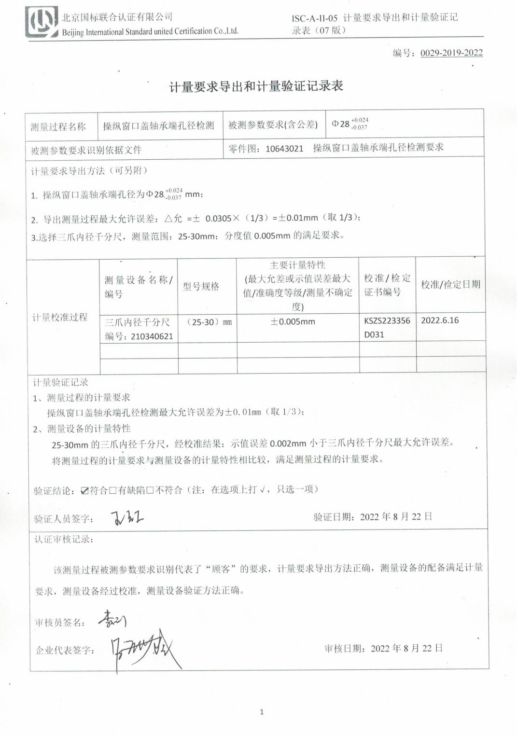编号：0029-2019-2022

**计量要求导出和计量验证记录表**

|  |  |  |  |  |  |  |  |
| --- | --- | --- | --- | --- | --- | --- | --- |
| 测量过程名称 | 操纵窗口盖轴承端孔径检测 | | 被测参数要求(含公差) | | Φ28 | | |
| 被测参数要求识别依据文件 | | | 零件图：10643021 操纵窗口盖轴承端孔径检测要求 | | | | |
| 计量要求导出方法（可另附）  1. 操纵窗口盖轴承端孔径为Φ28mm；  2. 导出测量过程最大允许误差：△允 =± 0.0305×（1/3）=±0.01mm（取1/3）；  3.选择三爪内径千分尺，测量范围：25-30mm；分度值0.005mm的满足要求。 | | | | | | | |
| 计量校准过程 | 测量设备名称/编号 | 型号规格 | | 主要计量特性  (最大允差或示值误差最大值/准确度等级/测量不确定度) | | 校准/检定证书编号 | 校准/检定日期 |
| 三爪内径千分尺  编号：210340621 | （25-30）㎜ | | ±0.005mm | | KSZS223356D031 | 2022.6.16 |
|  |  | |  | |  |  |
|  |  | |  | |  |  |
| 计量验证记录  1、测量过程的计量要求  操纵窗口盖轴承端孔径检测最大允许误差为±0.01mm（取1/3）；  2、测量设备的计量特性  25-30mm的三爪内径千分尺，经校准结果：示值误差0.002mm小于三爪内径千分尺最大允许误差。  将测量过程的计量要求与测量设备的计量特性相比较，满足测量过程的计量要求。  验证结论：☑符合□有缺陷□不符合（注：在选项上打√，只选一项）  验证人员签字： 验证日期：2022年8月22日 | | | | | | | |
| 认证审核记录：  该测量过程被测参数要求识别代表了“顾客”的要求，计量要求导出方法正确，测量设备的配备满足计量要求，测量设备经过校准，测量设备验证方法正确。  审核员签名：  企业代表签字： 审核日期：2022年8月22日 | | | | | | | |